# 活动图绘制

**登陆、注册、修改信息的活动图：**

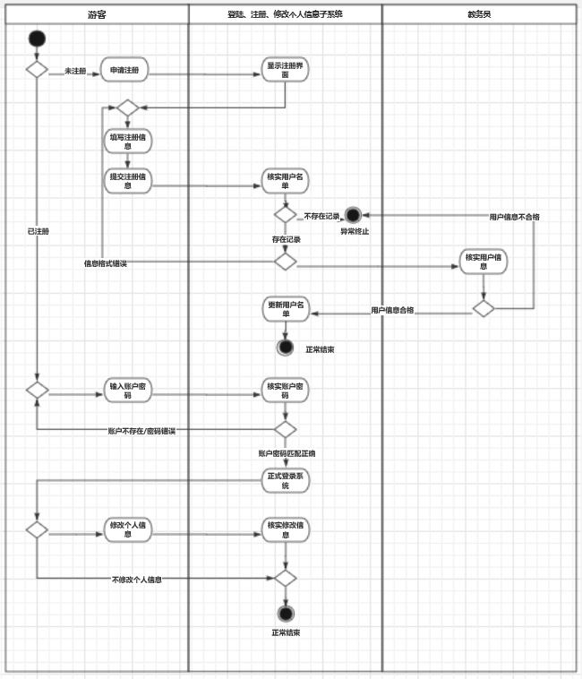

**密码、密保设置/修改/删除的活动图：**

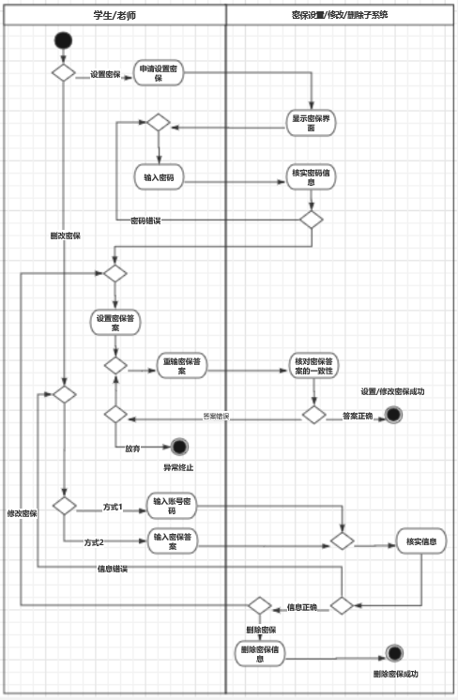

**作业发布、审批、查看；成绩修改、查看的活动图：**

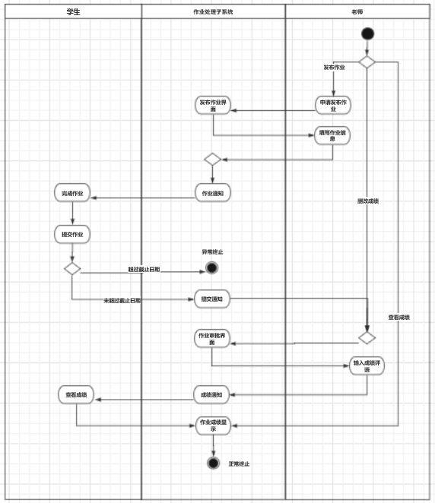

**论坛（帖子发布、回答、删除、查看）的活动图：**

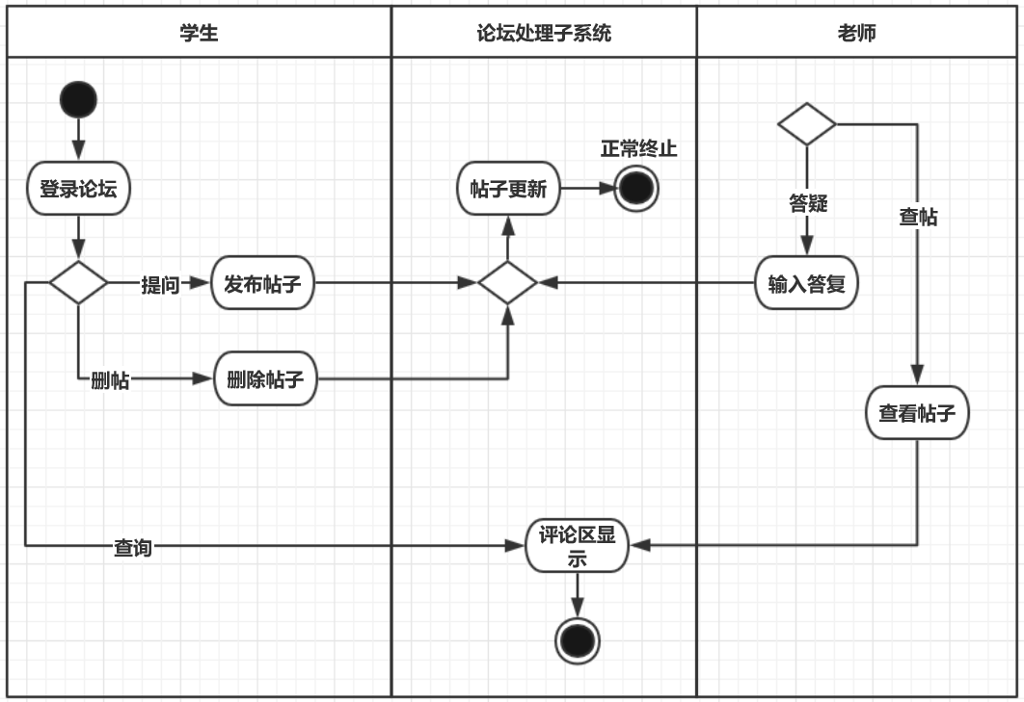

时序图绘制

①如下是注册功能的时序图

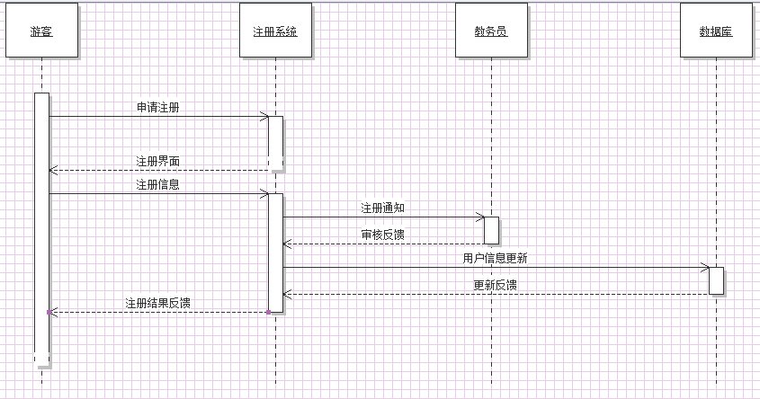

②如下是登陆修改信息功能的时序图：

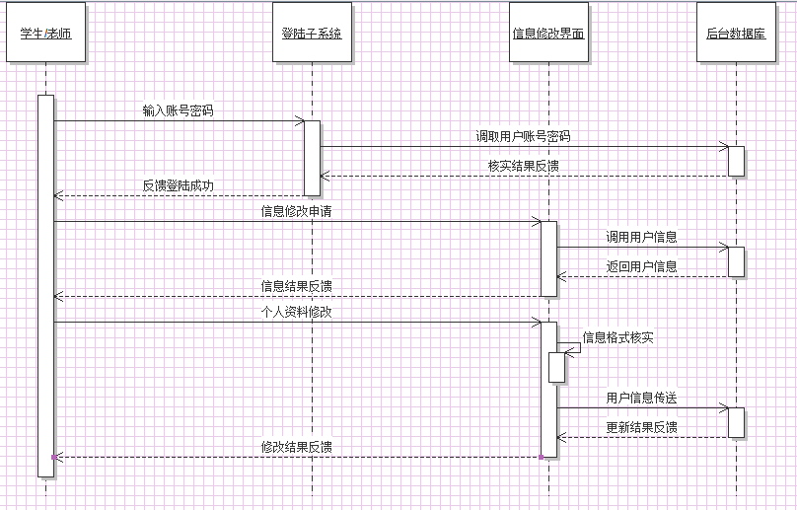

③如下是修改密码功能的时序图：

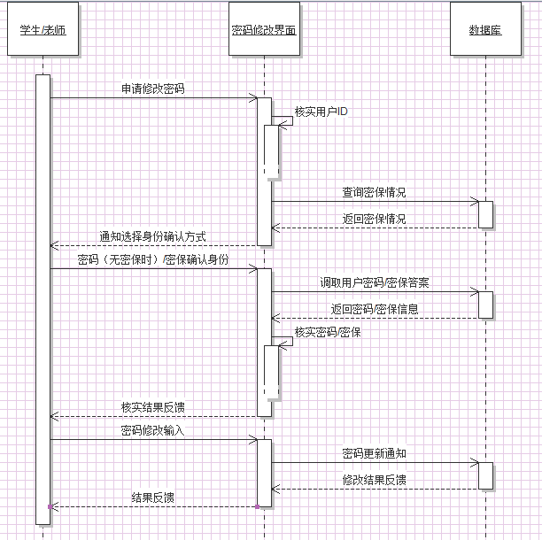

④如下是设置密保功能的时序图：

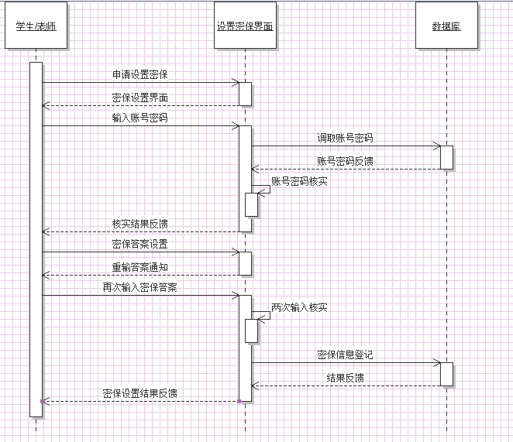

⑤如下是修改密保/删除密保功能的时序图：

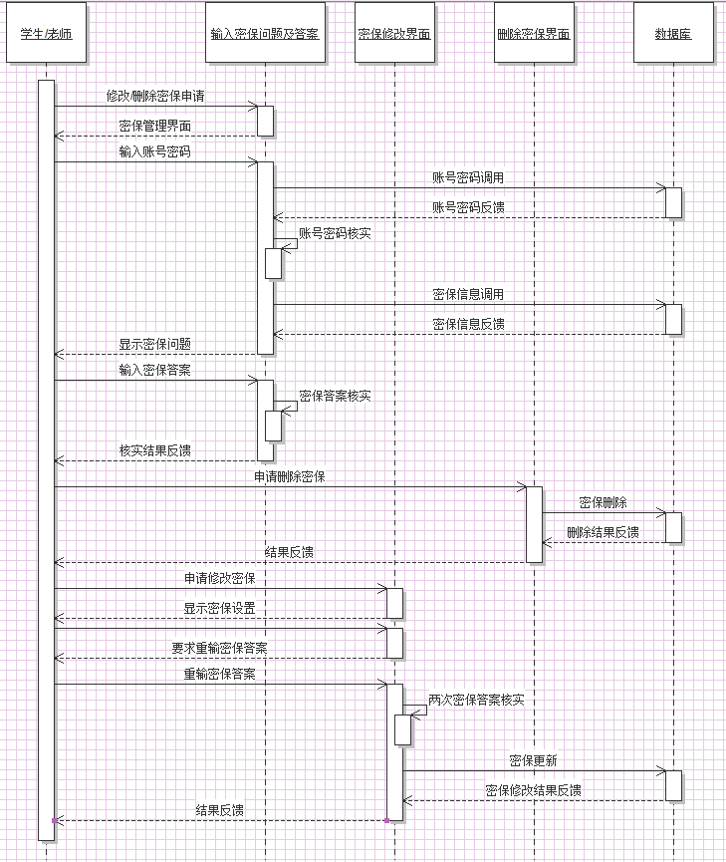

⑥如下是发布学习资料的时序图：

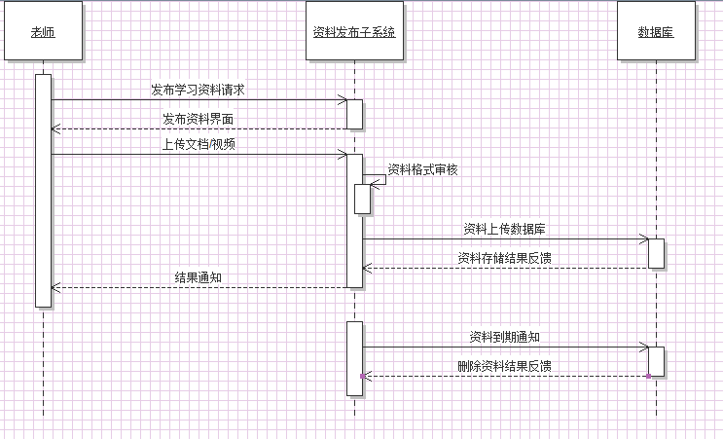

⑦如下是发布作业、提交作业、审批作业等的时序图：

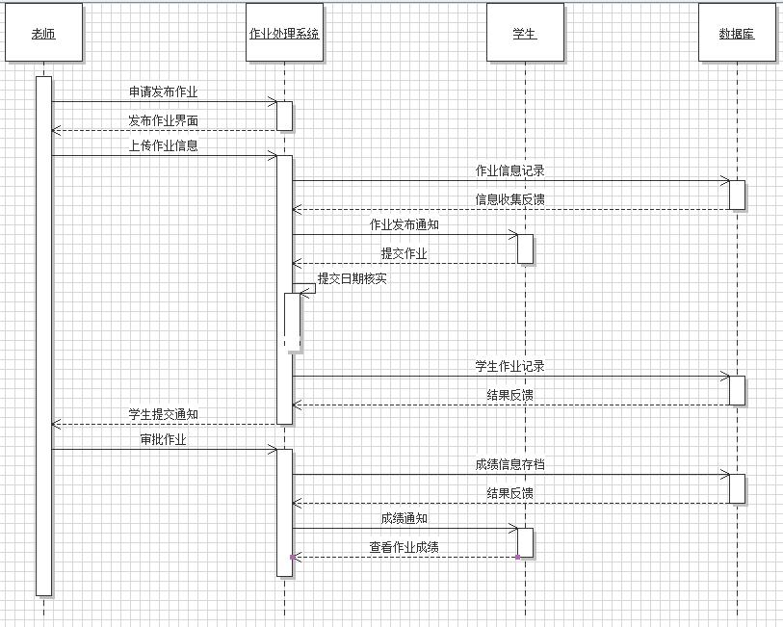

⑧如下是查看成绩、修改成绩、删除成绩等的时序图：

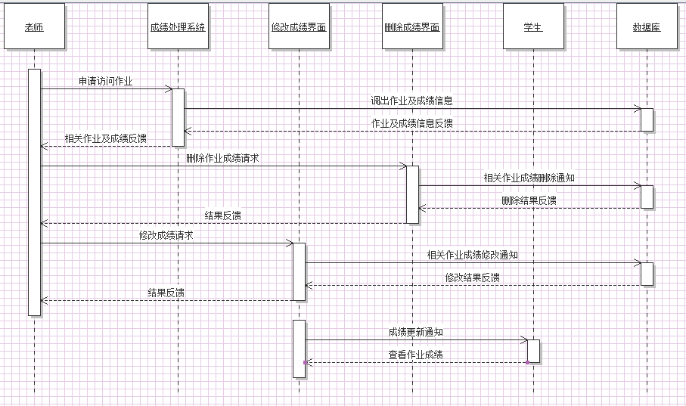

⑨如下是发布帖子、答复帖子的时序图：

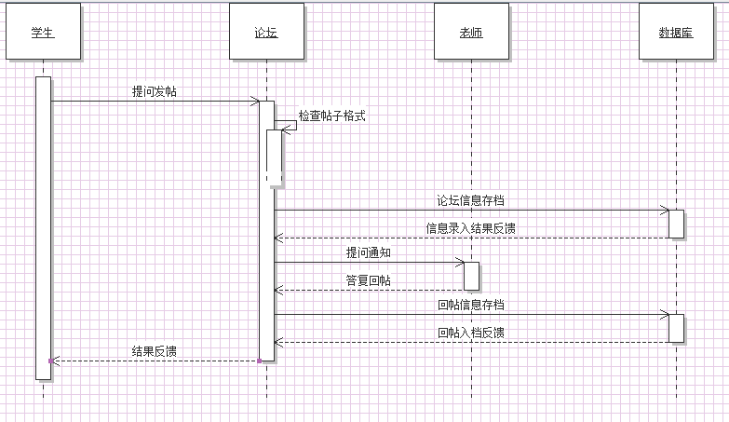

⑩如下是发布公告的时序图：

# 